муниципальное бюджетное общеобразовательное учреждение «Остерская средняя школа»

Исследовательская работа

«**Исследование свойств аспирина и изучение его влияния на организм человека**»

Выполнила:

Муфазалова Ольга Эдуардовна,

обучающаяся 11 класса

Руководитель:

Волкова Галина Александровна,

учитель биологии и химии

с. Остер, 2017 год

Оглавление

Введение 3

1. История открытия аспирина и создание соответствующего препарата 6

2. Фармакологическое действие аспирина 9

3. Химические свойства ацетилсалициловой кислоты 12

4. Методика и результаты исследования 14

4.1. Определение растворимости аспирина в воде. 14

4.2. Определение кислотности среды. 15

4.3. Определение растворимости аспирина в этиловом спирте. 16

4.4. Определение фенолпроизводного (салициловой кислоты) в растворе. 16

4.5. Изучение влияния аспирина на рост плесневых грибков. 17

5. Выводы 18

6. Заключение 20

7. Литература 21

ПРИЛОЖЕНИЕ 22

Введение

Аспирин (ацетилсалициловая кислота) - это одно из самых известных и широко применяемых лекарственных средств в мире. Существует более 50 названий - торговых марок препаратов, основным действующим началом которых является это вещество. Ежегодно в мире употребляется свыше 40 000 тонн аспирина. Это необычное лекарственное средство можно назвать рекордсменом среди медикаментов.

Ацетилсалициловая кислота была создана в лаборатории в 1869 году. Изначально этот препарат предназначался для снижения температуры тела, затем нашли еще несколько эффектов, таких как обезболивающее средство, разжижающее кровь, противовоспалительное средство. Аспирин предупреждает развитие инфаркта и инсульта, препятствует образованию тромбов. Его принимают внутрь в качестве профилактики люди с ишемической болезнью сердца.

Ацетилсалициловая кислота – долгожитель в мире лекарств, в 1999 году официально отметила свой столетний юбилей, и до сих пор - это самый популярный медицинский препарат в мире.

**Актуальность.** Аспирин человечество принимает уже более века, но до сих пор его применение вызывает споры. Практически каждый человек хотя бы один раз в жизни применял данное лекарство. Несомненно, ацетилсалициловая кислота в жизни человека играет большую роль. Но в тоже время, она опасна. Существует впечатляющий список побочных действий на организм человека, которые возникают при приеме ацетилсалициловой кислоты.

Принимать или не принимать лекарства, содержащие ацетилсалициловую кислоту? Проблема использования лекарственных препаратов заключается в разумности и грамотности их применения.

Изучив литературу по данной теме, я решила выполнить исследовательскую работу: «Исследование свойств аспирина и изучение его влияния на организм человека».

**Объект исследования**:аспирин (ацетилсалициловая кислота) разных производителей: Германия, Франция и Россия.

**Предмет исследования:** физико-химические и фармакологические свойства аспирина.

**Цель работы:** изучить физические и химические свойства, механизм действия и способы безопасного применения лекарственных препаратов, содержащих ацетилсалициловую кислоту, принадлежащие разным производителям.

**Задачи**:

* ознакомиться с литературой, содержащей информацию об ацетилсалициловой кислоте;
* провести химические эксперименты, доказывающие свойства ацетилсалициловой кислоты;
* выяснить влияние ацетилсалициловой кислоты на организм человека;
* опытно-экспериментальным путем проверить подавление роста плесневых грибков на продуктах питания с помощью ацетилсалициловой кислоты;
* дать рекомендации по использованию ацетилсалициловой кислоты.

**Методы исследования:** 1) метод эксперимента – химические реакции;

2) эмпирические методы: наблюдение, сравнение; 3) экспериментально - теоретический: анализ и синтез;4) метатеоретический: обобщение.

**Практическая значимость:** результаты работы могут быть полезны всем, кто заинтересован в сохранении своего собственного здоровья.

**Рабочая гипотеза:** если выяснить качественный состав и химические свойства ацетилсалициловой кислоты, то можно предположить действие аспирина на организм человека.

Данная работа носит как теоретический, так и прикладной характер, так как изучались научные данные о свойствах и физиологическом воздействии ацетилсалициловой кислоты на организм человека; проведены эксперименты, подтверждающие химические свойства данного вещества. На основе полученных данных сделаны выводы и рекомендации.

**План выполнения работы**

1. Изучение литературных источников, содержащих информацию об ацетилсалициловой кислоте.
2. Проведение химических экспериментов, доказывающих свойства аспирина.
3. Обобщение результатов, выводы и рекомендации.

1. История открытия аспирина и создание соответствующего препарата

История препарата аспирин  - одна из самых продолжительных и красивых в фармакологии. Она является ярким примером того, как лекарственное соединение было найдено в результате наблюдений человека над природой. Еще 2500 - 3500 лет назад, в древнем Египте и Риме, были известны целебные свойства ивовой коры, естественного источника салицилатов, как жаропонижающего и болеутоляющего средства. На папирусах, датируемых ІІ тысячелетием до н.э., найденных немецким египтологом Георгом Эберсом среди других 877 медицинских рецептов, описаны рекомендации по использованию листьев мирта (также содержащих салициловую кислоту) при ревматической боли и радикулите. Около тысячи лет спустя отец медицины Гиппократ в своих наставлениях рекомендовал использовать ивовую кору в виде отвара при лихорадке и родовых муках. В середине ХVIII в. преподобный Эдмунд Стоун, сельский викарий из Оксфордшира, представил президенту Лондонского королевского общества отчет об исцелении лихорадки ивовой корой. Часто для обезболивания отвар коры ивы применяли в сочетании с настойкой мака. В таком виде его использовали вплоть до середины XIX в., когда развитие химии позволило начать серьезные исследования состава лекарственных средств из растительного сырья.

Так, в 1828 году профессор химии Мюнхенского университета Йоган Бюхнер выделил из коры ивы активную субстанцию - горький на вкус гликозид, названный им салицин (от лат. salix - ива). Вещество оказывало жаропонижающее действие и при гидролизе давало глюкозу и салициловый спирт.

В 1829 году французский аптекарь Анри Леруа произвел гидролиз салицилового спирта.

В 1838–1839 гг. итальянский химик Рафаэль Пириа расщепил салицин, показав, что это соединение является гликозидом, и, окислив ароматический фрагмент, получил вещество, которое назвал салициловой кислотой. Сначала салицин получали промышленным путем из очищенной ивовой коры, являвшейся отходом на корзиночных производствах в Бельгии.

В 1853 году французский химик Шарль Фредерик Жерар в ходе опытов нашел способ ацетилирования салициловой кислоты, однако не довел работу до конца.

В 1859 году профессор химии Герман Кольбе из Марбургского университета раскрыл химическую структуру салициловой кислоты.

В 1874 г. в Дрездене, исходя из фенола, диоксида углерода и натрия, была основана первая большая фабрика по производству синтетических салицилатов. Несмотря на то, что дешевизна салициловой кислоты позволяла широко использовать ее в медицинской практике, лечение этим препаратом таило в себе немало опасностей, связанных с ее токсическими свойствами. Все существующие на то время терапевтические средства из коры ивы обладали очень серьезным побочным эффектом - они вызывали сильную боль в животе и тошноту.

А в 1875 году для лечения ревматизма и в качестве жаропонижающего средства был применен салицилат натрия.

Токсичность салициловой кислоты и явилась причиной, которая привела к открытию аспирина в самом конце прошлого века. У одного из сотрудников фирмы «Байер» по имени Феликс Хоффман, который занимался анилиновыми красителями, отец страдал артритом (воспаление суставов), но не переносил салицилаты натрия из-за хронического острого раздражения желудка (что неудивительно, т. к. доза в 6-8 г салицилата в день является, несомненно, сильным раздражителем для пищеварительного тракта). Хоффман разыскивал в химической литературе сведения о производных салицилата натрия с меньшей кислотностью и наткнулся на данные об ацетилсалициловой кислоте (она была синтезирована 30 годами раньше). Огромная популярность салицилата натрия пробудила немецкого химика Феликса Хоффмана, работавшего на предприятии «Байер», в 1897 году продолжить исследования Ш.Ф. Жерара. В сотрудничестве со своим руководителем Генрихом Дресером на основании работ французского химика, он разработал новый метод получения ацетилированной формы салициловой кислоты - ацетилсалициловую кислоту, которая обладала все теми же терапевтическими свойствами, но гораздо лучше переносилась больными.

Ацетилсалициловая кислота оказалась более приятной на вкус и, как подчеркивал Хоффман, более эффективно помогала его отцу. Новому препарату дали название «аспирин», взяв букву «а» от слова «acetyl» (ацетил) и часть «спирин» от немецкого слова «spirsaure», которое, в свою очередь, произошло от латинского названия лабазника вязолистного (spiraea ulmaria) - растения, содержащего большие количества салициловой кислоты. В 1899 г. на фирме «Байер» началось производство препарата под названием «аспирин» в качестве анальгезирующего, жаропонижающего и противовоспалительного средства. В то время препарат выпускался в виде порошка, расфасованного в стеклянные бутылочки.

Для оценки безопасности полученного препарата были проведены первые в мировой истории доклинические экспериментальные исследования на животных. Таким образом, изучение фармакологических свойств препарата  стало началом клинических исследований лекарственных средств, которые с конца ХХ в. стали краеугольным камнем доказательной медицины.

Исследования завершились успешно - была доказана хорошая противовоспалительная активность препарата, и он был рекомендован для терапевтического применения. Это открытие вполне можно назвать фундаментом создания препарата.

6 марта 1899 года, когда новое лекарственное средство было запатентовано в Кайзеровском патентном ведомстве, стало днем рождения препарата аспирин.

В основе торгового наименования лежит латинское название растения - разновидности ивы таволги (spiraea), из которой получали салицилаты для производства препарата.

27 февраля 1900 года Ф. Хоффман получил патент на свое изобретение ацетилсалициловой кислоты в США.

Более чем за 100 лет своего активного медицинского применения аспирин не только не потерял своей актуальности, но и расширил сферу применения в таких разнообразных областях, как устранение боли, симптомов простуды, а также в профилактике сердечно-сосудистых заболеваний. Научный интерес к препарату неиссякаем.

2. Фармакологическое действие аспирина

Аспирин (ацетилсалициловая кислота) знаком всем с детства.

Ацетилсалициловая кислота оказывает противовоспалительное, жаропонижающее и болеутоляющее действие, её широко применяют при лихорадочных состояниях, головной боли, невралгиях, а также в качестве противоревматического средства.

Противовоспалительное действие ацетилсалициловой кислоты объясняется её влиянием на процессы, протекающие в очаге воспаления: уменьшением проницаемости капилляров, понижением активности гиалуронидазы, ограничением энергетического обеспечения воспалительного процесса путём торможения образования АТФ и др. Механизм действия аспирина основан на том, что он угнетает действие ферментов циклооксигеназ, которые принимают участие в синтезе простагландинов. Простагландины - это биологически активные жировые вещества, содержащиеся во всех органах и тканях организма. Они образуются из ненасыщенных жирных кислот под воздействием особых белков-ферментов - так называемых циклооксигеназ и обладают многогранной физиологической активностью, в том числе являются активными участниками воспалительных процессов. Аспирин угнетает действие циклооксигеназ, в результате чего снижается выработка простагландинов и, соответственно, уменьшаются их многочисленные и разнообразные эффекты, в том числе уменьшаются воспалительные процессы в тканях.

Жаропонижающее и обезболивающее действие аспирина связано с его влиянием на центры терморегуляции и болевой чувствительности, которые находятся в головном мозге.

Кроверазжижающее действие аспирина позволяет применять его для снижения внутричерепного давления, при опасности возникновения кровяных тромбов, воздействуя на процессы агрегации (склеивания) тромбоцитов, поэтому он нашёл применение в лечении и профилактике тромбозов. Доказано, что длительный прием небольшой дозы ацетилсалициловой кислоты людьми, склонными к заболеваниям сердечно-сосудистой системы, значительно снижает риск инсульта и инфаркта миокарда.

Как и любое лекарственное средство, ацетилсалициловая кислота небезопасна. Передозировка может привести к отравлению, проявляющемуся тошнотой, рвотой, болями в желудке, головокружением, а в тяжелых случаях – к токсическому воспалению печени и почек, поражению центральной нервной системы и кровоизлияниям. Если человек принимает одновременно несколько лекарств, нужно быть особенно осторожным. Некоторые лекарства несовместимы друг с другом, и из-за этого могут произойти отравления. Ацетилсалициловая кислота увеличивает токсические эффекты сульфаниламидов, усиливает действие таких обезболивающих и противовоспалительных средств, как амидопирин, бутадион, анальгин. Есть у этого лекарства и побочные эффекты. Оно приводит к раздражению слизистых оболочек желудка. Во избежание негативного воздействия на желудочно-кишечный тракт рекомендуется употреблять это лекарство после еды, запивая большим количеством жидкости. Однако следует иметь в виду, что эти меры не снижают риск развития желудочно-кишечных кровотечений. Поэтому ацетилсалициловой кислотой лучше не злоупотреблять, особенно людям, больным гастритом или язвой желудка. Не стоит без крайней необходимости принимать препараты ацетилсалициловой кислоты беременным женщинам и маленьким детям.

При этом аспирин противопоказан людям:

- при индивидуальной непереносимости препарата;

- при язвенной болезни желудка и двенадцатиперстной кишки, эрозивном гастрите, язвенном колите (воспалении толстого кишечника);

- геморрагическом диатезе (нарушении свертываемости крови, сопровождающейся повышенной кровоточивостью);

- при бронхиальной астме, возникающей на фоне приёма аспирина;

- при беременности и кормлении грудью ребёнка;

- детям до 15 лет с вирусными инфекциями (могут возникать тяжёлые нарушения со стороны центральной нервной системы и печени);

- при нарушении функций почек и печени;

- при одновременном лечении препаратами, понижающими свёртывание крови;

- при одновременном приёме алкоголя.

При применении аспирина возможно появление следующих побочных эффектов:

- со стороны желудочно-кишечного тракта: тошнота, рвота, изжога, нарушение аппетита, боли в области желудка; снижение функции печени;

- со стороны центральной нервной системы: головокружение и шум в ушах, ухудшение слуха (обычно являются признаками передозировки);

- со стороны кроветворения: повышенный риск кровотечения; кожные и другие аллергические реакции.

При длительном применении аспирина возможны нарушения стула, желудочные кровотечения (может поражаться слизистая желудка и двенадцатиперстной кишки). Если требуется длительное лечение аспирином, то следует учитывать возможность развития [анемии](https://ru.wikipedia.org/wiki/%D0%90%D0%BD%D0%B5%D0%BC%D0%B8%D1%8F) и систематически производить анализы крови и проверять наличие крови в кале.

При передозировке все побочные явления усиливаются, такое состояние требует немедленного помещения больного в больницу.

Аспирин - очень распространённое, но не такое уж безопасное лекарственное средство, поэтому его лучше применять по назначению врача. /5, с.24/

3. Химические свойства ацетилсалициловой кислоты

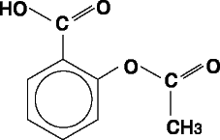Ацетилсалициловая кислота (аспирин) – это уксусный эфир салициловой кислоты, относится к органическим соединениям класса сложных эфиров. Полное химическое наименование ацетилсалициловой кислоты по международной номенклатуре ИЮПАК - 2-ацетокси-бензойная кислота. Химическая формула - C9H8O4. Молекулярная масса: 180,2.

Ацетилсалициловая кислота - белое кристаллическое вещество слабокислого вкуса, малорастворимое в воде при комнатной температуре, растворимое в горячей воде, хорошо растворимо в спирте, в растворах щелочей, температура плавления: 1430 – 1440 С.

Ацетилсалициловая кислота производится путём нагревания салициловой кислоты с уксусным ангидридом:

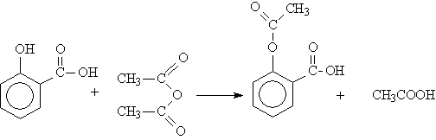

1. Наиболее характерной реакцией для ацетилсалициловой кислоты является гидролиз. Гидролиз проводят при кипячении раствора ацетилсалициловой кислоты в воде в течение 30 секунд. В результате образуются две кислоты – салициловая и уксусная: салициловая кислота содержит две функциональные группы – OH и COOH.  После охлаждения салициловая кислота, плохо растворимая в воде, выпадает в осадок в виде пушистых игольчатых кристаллов.

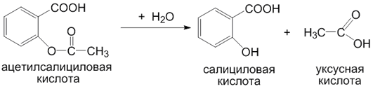

При нагревании с гидроксидом натрия в водном растворе ацетилсалициловая кислота гидролизуется до салицилата натрия и ацетата натрия.

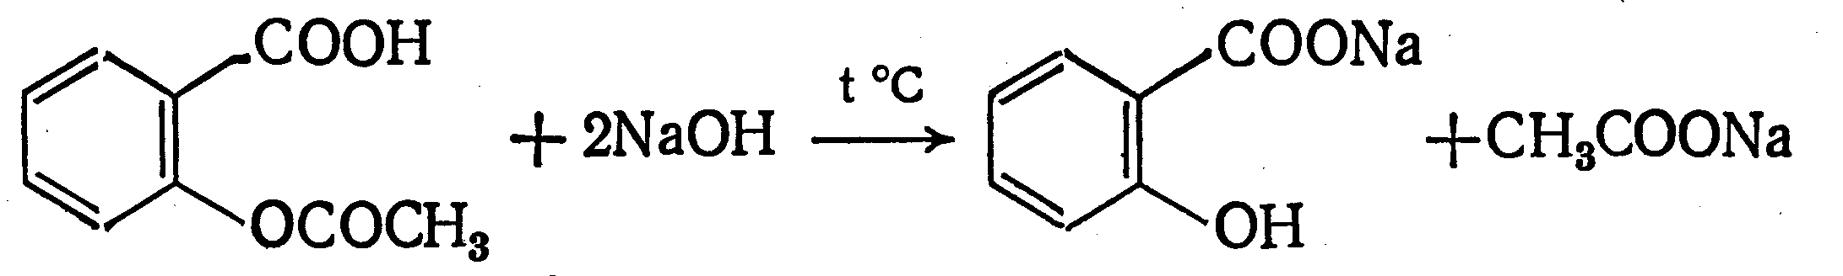

**Одна часть ацетилсалициловой кислоты растворяется в:**

300 частях воды

20 частях эфира

17 частях хлороформа

7 частях 96% этилового спирта

1. Фиолетовое окрашивание раствора ацетилсалициловой кислоты обусловлено группой OH, вступающей с FeCl3 в характерную для фенолов реакцию.

4. Методика и результаты исследования

**Анализ лекарственных препаратов – аспирина разных производителей**

Для изучения свойств использовала купленные в аптеке лекарственные препараты, содержащие ацетилсалициловую кислоту: «Упсарин упса» (производство Франция), «Аспирин-С» (производство Германия), «Ацетилсалициловая кислота» (производство Россия). Обозначила пробирки:

№ 1 – АСПИРИН – С

№ 2 – УПСАРИН УПСА

№ 3 – АЦЕТИЛСАЛИЦИЛОВАЯ КИСЛОТА

/Приложение 1/

4.1. Определение растворимости аспирина в воде.

Растерла в ступке таблетки каждого из лекарств. Перенесла в пробирки по 0,1 г каждого лекарства. Добавила в каждую пробирку 10-15 мл воды и отметила растворимость лекарств в воде. Нагрела на спиртовке пробирки с веществами (примерно 30 с) до повышения температуры, чтобы приблизить максимально к условиям внутри организма.

**Результаты и выводы:**

№ 1 – АСПИРИН С - растворимость очень хорошая.

№ 2 - УПСАРИН УПСА – растворимость очень хорошая.

№ 3 – АЦЕТИЛСАЛИЦИЛОВАЯ КИСЛОТА – растворимость плохая.

Ацетилсалициловая кислота, согласно физическим свойствам, малорастворима в холодной воде. Но Аспирин С и Упсарин Упса хорошо растворились уже в холодной воде. Ацетилсалициловая кислота практически не растворилась в холодной воде, также плохо растворилась и после нагревания. Внимательно изучив инструкцию по составу лекарств, пришла к выводу, что крахмал, который присутствует в качестве вспомогательного вещества в аспирине российского производства, является малорастворимым веществом, что сказалось на растворении аспирина российского производства.

По инструкции данные лекарства следует запивать водой (рекомендации всех производителей), соком (рекомендация для Упсарина Упса) и дополнительно молоком для аспирина российского производства.

Результат данного опыта показывает, что среди выбранных для исследования лекарств, содержащих ацетилсалициловую кислоту, аспирин российского производства малорастворим в воде, поэтому попав в желудок, есть риск того, что он прикрепится к стенкам желудка, что может вызвать эрозивно-язвенные поражения и желудочно-кишечные кровотечения. /Приложение 2/

4.2. Определение кислотности среды.

Для определения кислотности среды использовала индикатор метилоранж. Продуктами гидролиза являются фенолпроизводное (салициловая кислота) и уксусная кислота, следовательно, необходимо использовать индикатор для выявления кислотных свойств.

**Результаты и выводы:**

№ 1 – АСПИРИН С - индикатор не поменял свою окраску.

№ 2 - УПСАРИН УПСА – индикатор не поменял свою окраску.

№ 3 – АЦЕТИЛСАЛИЦИЛОВАЯ КИСЛОТА – яркая красная окраска.

Появление красной окраски метилоранжа указывает на выраженность кислотной среды. В пробирках № 1 и № 2 индикатор не поменял свою окраску, следовательно, данные образцы не имеют ярко выраженной кислотности среды.

Опасность аспирина заключается в том, что в желудке находится определённая концентрация своей соляной кислоты, необходимой для обеззараживания и переваривания пищи, и повышение концентрации кислоты способствует нарушению кислотного баланса желудка, что может привести к появлению эрозивно-язвенных поражений и желудочно-кишечных кровотечений. /Приложение 3/

4.3. Определение растворимости аспирина в этиловом спирте.

Внесла в пробирки по 0,1 г лекарственных препаратов и добавила 10 мл этанола. При этом наблюдала частичную растворимость аспирина. Нагрела на спиртовке пробирки с веществами. Сравнила растворимость лекарственных препаратов в воде и этаноле.

**Результаты и выводы:**

№1 - АСПИРИН - С - частично растворился, а часть лекарства образовала хорошо различимый белый осадок.

№2 - УПСАРИН УПСА - образование белого осадка.

№ 3 – АЦЕТИЛСАЛИЦИЛОВАЯ КИСЛОТА - лучше растворяется в этаноле, чем в воде, но выпадает в осадок в виде игольчатых кристаллов.

В инструкциях производителей аспирина указано, что недопустимо его применение совместно с этанолом. Это также доказано исследованиями, которые показали изменения свойств лекарств. Следует сделать вывод о недопустимости применения аспирина совместно с алкогольсодержащими лекарствами, а тем более с алкоголем. /Приложение 4/

4.4. Определение фенолпроизводного (салициловой кислоты) в растворе.

Для качественного определения фенолпроизводного (салициловой кислоты) в растворе необходимо взять FeCl3. При его добавлении к раствору появляется фиолетовое окрашивание.

Взболтала по 0,1 г каждого препарата с 10-15 мл воды и добавила несколько капель хлорида железа (III). При этом наблюдала темное коричнево-фиолетовое окрашивание.

**Результаты и выводы:**

№ 1 - АСПИРИН С - коричнево-фиолетовое окрашивание.

№ 2 - УПСАРИН УПСА – коричневое окрашивание.

№3 – АЦЕТИЛСАЛИЦИЛОВАЯ КИСЛОТА – фиолетовое окрашивание.

В результате, было выявлено, что при гидролизе УПСАРИНА - УПСА образуется больше уксусной кислоты, чем фенолпроизводных, вследствие того, что фиолетовой окраски не появилось. А при гидролизе АСПИРИНА - С и АЦЕТИЛАЛИЦИЛОВОЙ КИСЛОТЫ, наоборот, больше образуется фенолпроизводных, чем уксусной кислоты.

Я выяснила, что фенолпроизводное - это очень опасное для здоровья человека вещество, и предположила, что, возможно, фенольное соединение влияет на появление побочных эффектов на организм человека при приеме ацетилсалициловой кислоты (данный факт упоминался еще в 19 веке). /Приложение 5/

4.5. Изучение влияния аспирина на рост плесневых грибков.

Поместила на 4 предметных стекла кусочки хлеба, каждое стекло обозначила номерами (№ 1, 2, 3, 4 соответственно). Смочила стекло №1 водой (контрольный образец), стекло №2 - раствором АСПИРИНА – С, стекло №3 – раствором УПСАРИНА – УПСА, стекло №4 – раствором АЦЕТИЛСАЛИЦИЛОВОЙ КИСЛОТЫ. Пробы выдержала в теплом месте при наличии влаги. Уже через три дня я заметила быстрый рост плесневых грибков в контрольном образце. На исследуемых образцах плесень не наблюдалась.

**Результаты и выводы:** ацетилсалициловая кислота уже в незначительной концентрации препятствуют росту плесневых грибков, а также некоторых бактерий. Поэтому они в больших количествах применяются для консервирования продуктов питания. Преимуществом этого вещества является их низкая токсичность и то, что она почти не имеет вкуса.

5. Выводы

На основании проведенных исследований можно сделать следующие выводы:

1. Ацетилсалициловая кислота плохо растворима в воде, имеет наиболее ярко выраженную кислотность, поэтому я не рекомендую ее применять, а лучше использовать Аспирин С или Упсарин Упса, производители которых обеспечили полную растворимость ацетилсалициловой кислоты в воде. Следовательно, снижается опасность заболеваний желудочно-кишечного тракта. Если вы все-таки употребляете ацетилсалициловую кислоту, то необходимо помнить, что ее лучше запивать молоком, что обеспечит защиту желудка от повышения кислотности среды. Аспирин С и Упсарин Упса следует запивать водой, которая обеспечивает полную растворимость данных лекарственных препаратов, но не рекомендуется запивать соком или морсом, что может привести к повышению кислотности среды желудка.
2. При гидролизе аспирина образуется фенолпроизводное соединение, которое является токсичным веществом для организма человека, и, внимательно изучив инструкцию, я увидела наличие множества побочных эффектов, которые возможно вызваны действием данного соединения. Поэтому хорошо подумайте, прежде чем употребить данное лекарство, если в этом нет крайней необходимости. В таком случае откажитесь от приема такой таблетки.
3. При не соблюдении сроков и правил хранения ацетилсалициловая кислота разлагается, что приводит к образованию других веществ, а именно фенолкислоты, и применение такого препарата может пагубно отразиться на здоровье человека.

Рекомендация: прежде чем употреблять аспирин, необходимо проверить на наличие запаха уксусной кислоты. Согласно физическим свойствам, ацетилсалициловая кислота запаха не имеет. Если запах присутствует, следует, что ацетилсалициловая кислота подверглась гидролизу.

1. Необходимо знать, что все лекарства действуют эффективно только в определенных условиях, которые всегда указаны в прилагаемой инструкции. Прежде чем пользоваться любым препаратом, надо внимательно ознакомиться с инструкцией, так как неумелое использование или хранение может представлять потенциальную опасность для здоровья. Лекарственные препараты также нужно применять по назначению.

Суммируя сказанное выше, нельзя ещё раз не подчеркнуть опасность злоупотребления некоторыми органическими химикатами. Однако это обстоятельство не может умалить тех достижений в области органической химии, которые поставили её в ряд наиболее полезных человечеству наук.

6. Заключение

Очевидно, что невозможно рассмотреть все многообразие лекарственных средств, их действие на организм, особенности применения и лекарственные формы этих препаратов, являющихся обычными химическими веществами. Более подробное знакомство с миром лекарств ждет тех, кто в дальнейшем будет заниматься фармакологией и медициной. Однако уже теперь понятно, что знакомство с этим миром невозможно без знания и понимания химии.

А теперь попробуем составить сами «рецепт» идеального лекарства.

***Возьми синеву весеннего неба,***

***тихий шелест ветра в верхушках сосен летним днем,***

***добавь пение жаворонка в знойный полдень,***

***бабочку на цветке.***

***Разбавь водой чистого лесного озера,***

***подогрей на лучах солнца,***

***дай настояться в течение всех времен года.***

***Принимай вместе со свежим воздухом и хорошим***

***настроением 3 раза в день курсом 365 дней.***

***Крепкое здоровье в этом случае гарантируется.***

7. Литература

1. Аликберова Л.Ю.Занимательная химия: книга для учащихся, учителей и родителей. – М.:АСТ-ПРЕСС, 2002.
2. Артеменко А.И. Применение органических соединений. – М.: Дрофа, 2005.
3. Большая энциклопедия. Кирилл и Мефодий. 2005 CD – диск.
4. Дайсон Г., Мей П. Химия синтетических лекарственных веществ. М.: Мир, 1964.
5. Деревянченко Л.И., Якубовская А.Г. Современный справочник лекарственных препаратов.- Харьков: Книжный клуб,2007, с.24,65.
6. Машковский М.Д. Лекарственные средства. М.: Медицина, 2001.
7. Пичугина Г.В.Химия и повседневная жизнь человека. М.: Дрофа, 2004.
8. Советский энциклопедический словарь, гл. ред. А.М. Прохоров - Москва, Советская энциклопедия, 1989.
9. Справочник Видаль: Лекарственные препараты в России: Справочник.- М.: Астра-ФармСервис.- 2001.
10. Шульпин Г.Б. Эта увлекательная химия. М.; Химия,1984.

ПРИЛОЖЕНИЕ

* + 1. **Исследуемые образцы**

|  |  |
| --- | --- |
| D0sZQHvY6Z4 | **№1 - АСПИРИН –С**  **Состав:** 1 таблетка лечебного средства Аспирин-С включает 400 мг ацетилсалициловой кислоты(аспирина) и 240 мг аскорбиновой кислоты (витамина С).  Дополнительно: цитрат натрия, лимонная кислота, гидрокарбонат натрия, карбонат натрия. |
| **№2 - УПСАРИН УПСА**  **Состав:** каждая таблетка содержит 500 мг ацетилсалициловой кислоты. В качестве вспомогательных веществ присутствуют натрия гидрокарбонат, безводная лимонная кислота, безводный натрия цитрат, безводный натрия карбонат, аспартам, повидон, поливинилполипирролидон, апельсиновый ароматизатор. | D0sZQHvY6Z4 |
| D0sZQHvY6Z4 | **№3 – АЦЕТИЛСАЛИЦИЛОВАЯ КИСЛОТА**  **Состав:** ацетилсалициловая кислота 500 мг.  Вспомогательные вещества: крахмал картофельный, стеариновая кислота, лимонная кислота, тальк. |

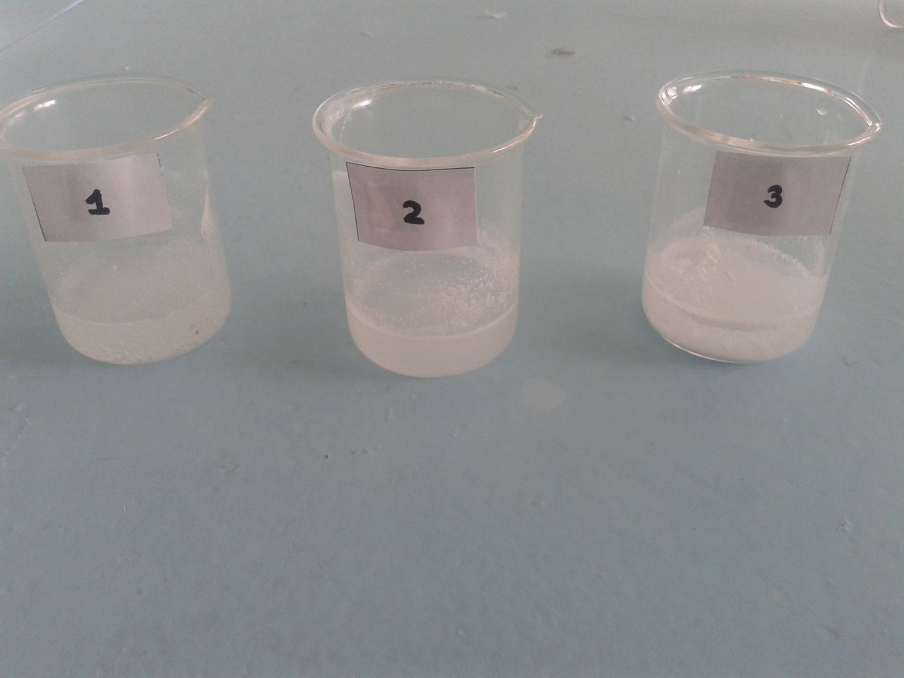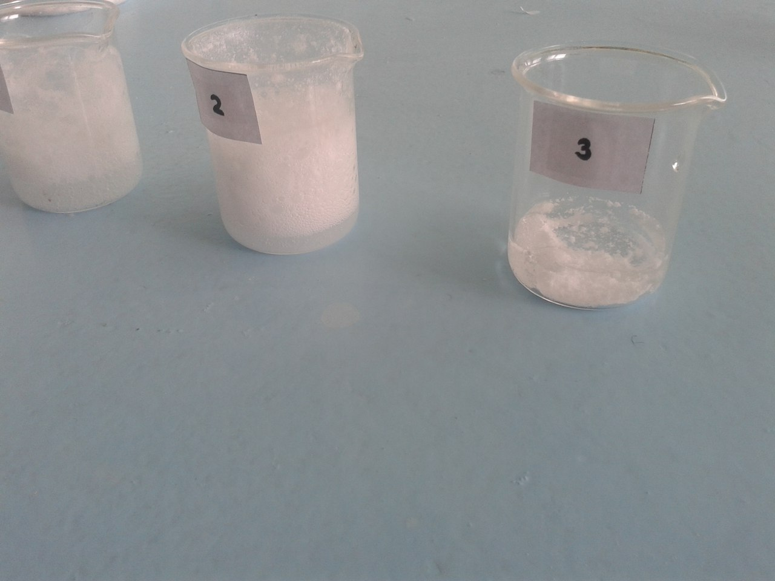**2.Определение растворимости аспирина в воде.**

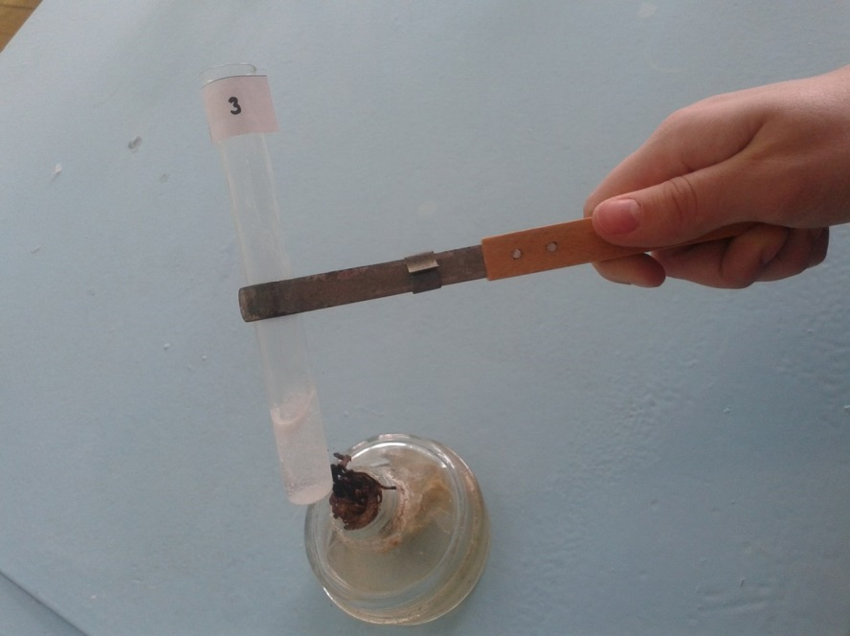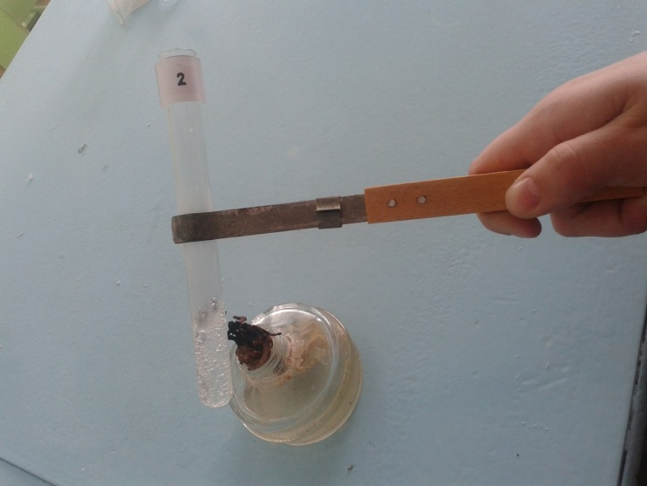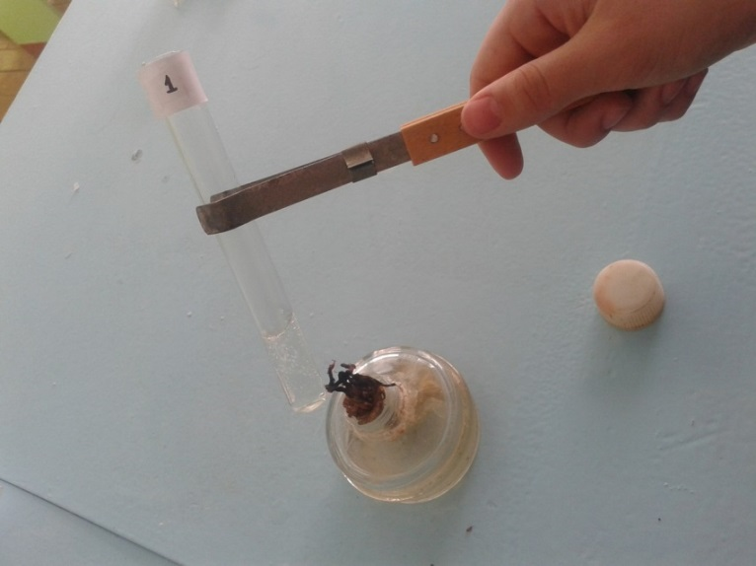

**3.Определение кислотности среды.**

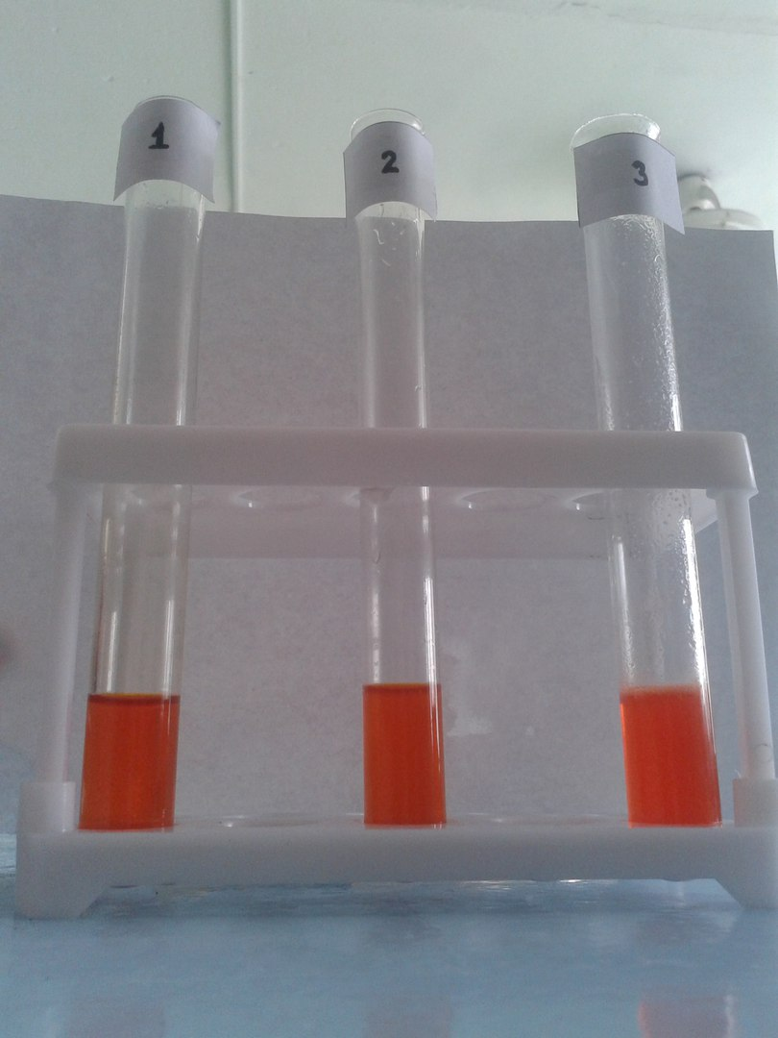

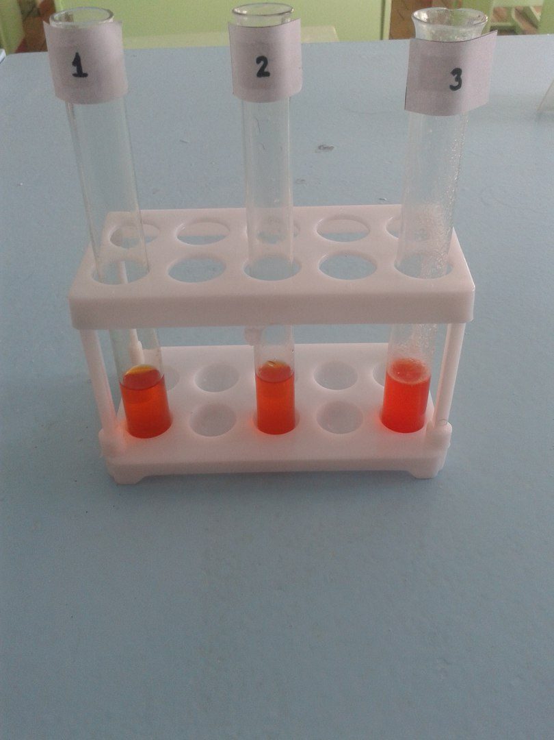

1. **Определение растворимости аспирина в этиловом спирте**

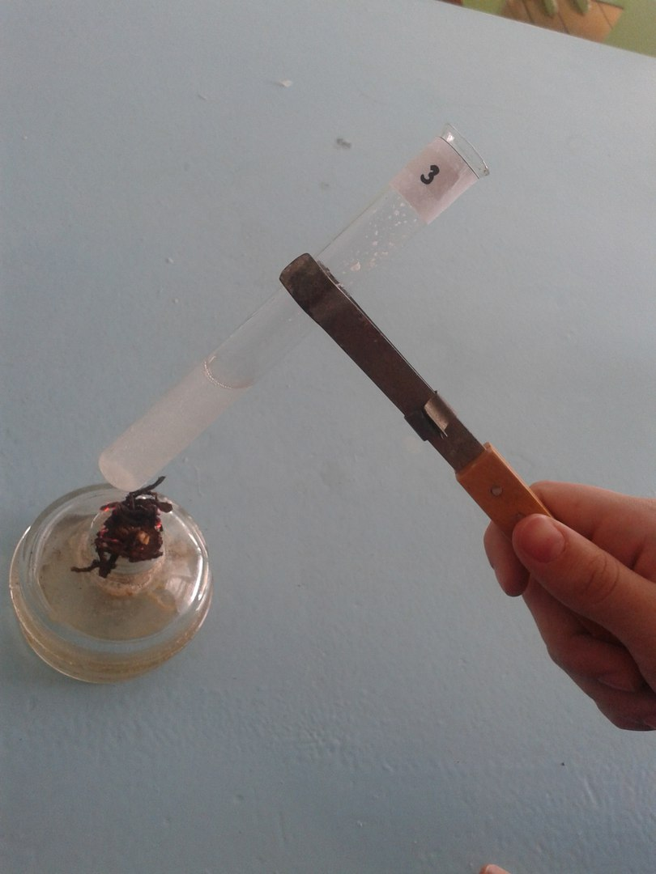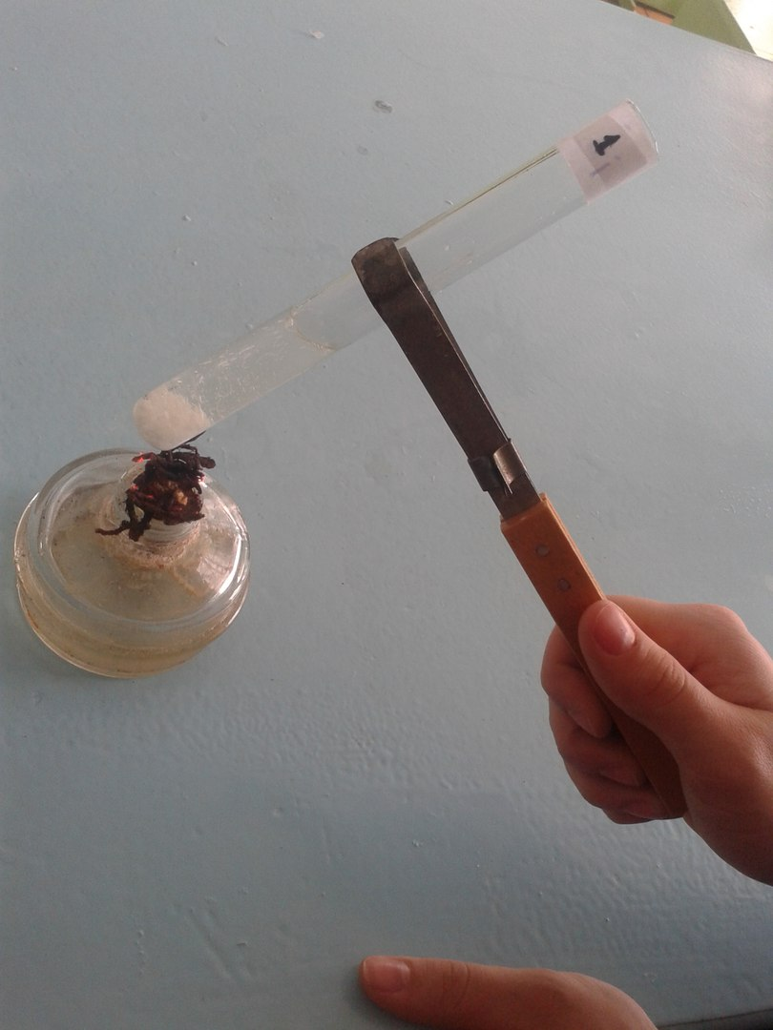

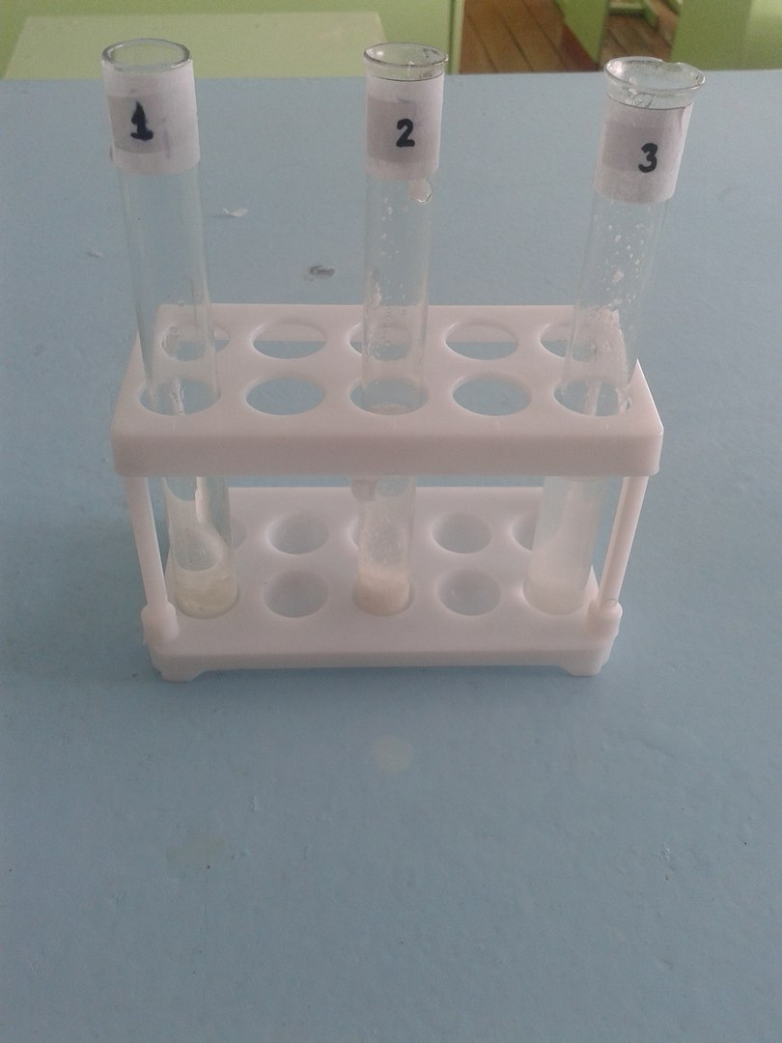

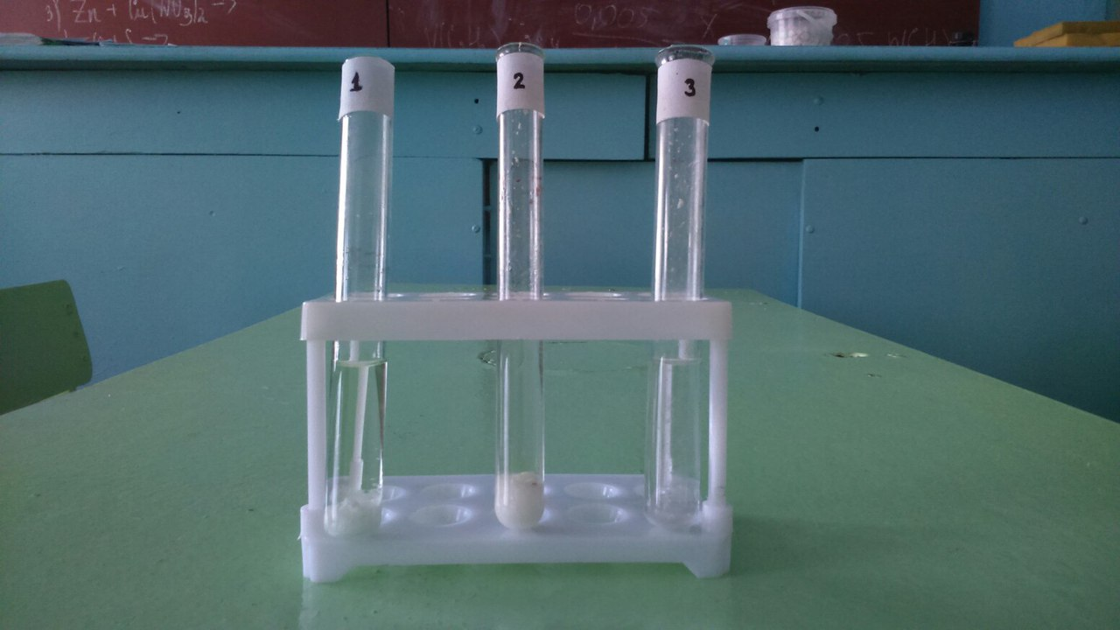



**5.Определение фенолпроизводного (салициловой кислоты)**

**в растворе.**

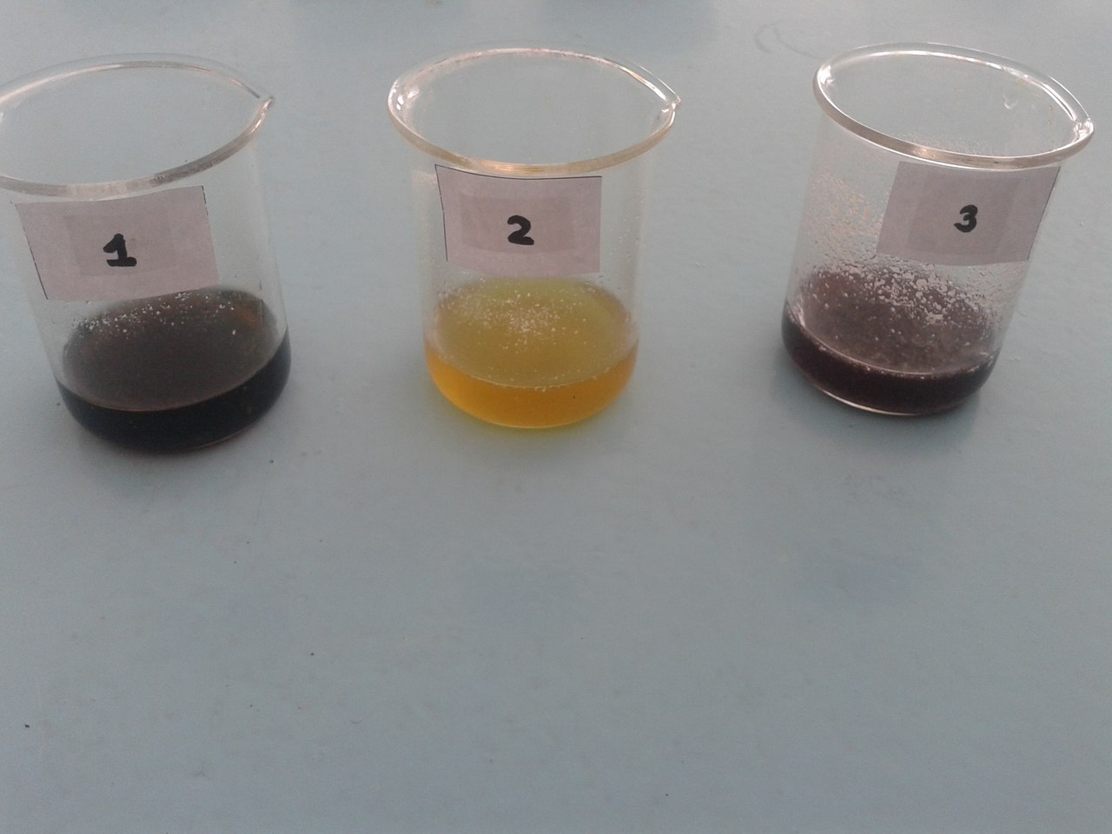

**Правила использования лекарственных препаратов**

1. Лекарственные препараты необходимо правильно хранить, в специальном месте, подальше от источников света и тепла, согласно температурному режиму, который обязательно указывается производителем (в холодильнике или при комнатной температуре).
2. Лекарственные препараты необходимо хранить в недоступных для детей местах.
3. В аптечке не должно оставаться неизвестное лекарство. Каждая баночка, коробочка или пакетик должны быть подписаны.
4. Нельзя использовать лекарства, если у них истек срок годности.
5. Не принимайте препараты, назначенные другому человеку: хорошо переносимые одними, они могут вызвать лекарственную болезнь (аллергию) у других.
6. Строго соблюдайте правила приема препарата: время приема (до или после еды), дозировки и интервал между приемами.
7. Принимайте только те лекарства, которые вам прописал лечащий врач.
8. Не спешите начинать с лекарств: иногда достаточно выспаться, отдохнуть, подышать свежим воздухом.

**Правила использования лекарственных препаратов, содержащих ацетилсалициловую кислоту**

* + 1. Обращайте внимание на растворимость лекарств, содержащих ацетилсалициловую кислоту.
    2. Не используйте аспирин, если вам меньше 15 лет.
    3. Не запивайте лекарство соком или морсом, лучше всего водой или молоком.
    4. Перед употреблением понюхайте лекарство, оно не должно иметь запаха уксуса.
    5. Внимательно читайте инструкцию: есть много лекарств и заболеваний, несовместимых с приемом аспирина.